新理念V6.1使用帮助（学生）

新手入门
- 本平台所有用户均使用WEB浏览器登录使用，推荐计算机环境：
操作系统： Windows平台，可在Win XP/Win 7/Win 8/Win 10等环境中使用
浏览器：推荐使用IE8以上版本（使用搜狗、360等其他浏览器请开启兼容模式）

- 学习前，请先下载首页登陆框下方的控件，以确保课件音视频播放正常。
- 学生用户请根据老师提供的信息输入账号及初始密码，密码可在登陆后修改。
- 登陆后，请检查个人页面显示的班级、课程名称是否准确，如有问题请及时联系老师进行修改，以免影响学习成绩统计。
- 测试：由管理员或教师统一发布测试任务。
- 系统帮助：登陆后，可点击页面右上角的问号按钮，查看学生使用帮助。

常见问题
- 登陆后页面显示错乱
解决方案：推荐使用IE浏览器（IE8及以上版本），IE6存在大量安全隐患，已不支持使用，强烈建议升级浏览器版本。若使用搜狗、360等其他浏览器显示错乱，请开启页面兼容模式（不同浏览器切换方式不同，请百度“**浏览器如何切换为兼容模式”）。
- 无法正常播放听力、视频
解决方案：
- 请确保下载安装了在首页登陆框下方提示的控件，该控件集成了课件内的音频播放工具、视频播放插件；
- 始终无法播放的，可换用搜狗、360等浏览器尝试，并使用“兼容模式”；
- 如果安全软件提示拦截控件安装，请点击允许，或暂时退出安全软件；
- 控件目前仅支持WINDOWS系统，苹果系统(MAC OS)暂不支持。
- 无法下载首页控件
解决方案：可能是网络问题，请更换时间段或网络重新下载，或者同学间分享下。
- 用户忘记密码
解决方案：学生可联系教师或管理员进行密码重置；教师可联系管理员进行密码重置。
- 新理念平台显示用户名不存在
解决方案：
- 请确认输入了正确的用户名，没有多余的空格；
- 请确认登陆的是否是正确的学校新理念网址，个别学校多个校区的新理念地址不同；
- 如以上确认无误，则系统可能的确不存在用户账号信息，请联系管理员进行注册添加。
- 突然听不到听力、视频突然中断
解决方案：可能网络突然中断，请稍后尝试。
- 登陆后显示没有加入班级
解决方案：在系统没有开放选班模式的条件下，请将个人信息发给管理员或老师操作加入班级。

学生常用功能

学生界面介绍
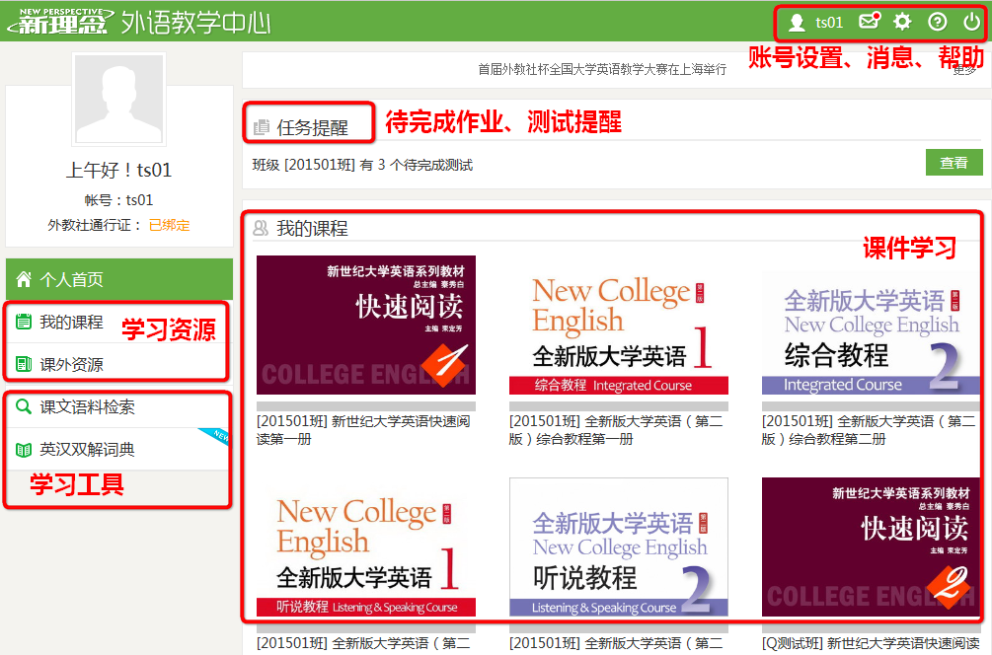
- 顶部通用栏
点击logo可返回首页，右侧按钮依次为消息、个人资料设置、帮助、退出。
- 通知提醒栏
页面上方显示了管理员发布的通知，以及教师发布的各种测试任务、作业任务，请学生注意及时查看。
- 中央课程学习区域
显示当前学期下的所有班级需要学习的课程，点击封面进入。以往学期的课程请点击左侧菜单“我的班级”查看。
- 左侧菜单栏
包含了我的班级、课外资源等所有学习资源，以及学习工具。

完成测试
- 学生请在老师要求的测试时间段内进行测试；未到达测试时间或超过截止时间均不可再测试。
- 收到测试提醒
教师发布测试任务后，学生端将立即收到测试提醒，点击进入查看：
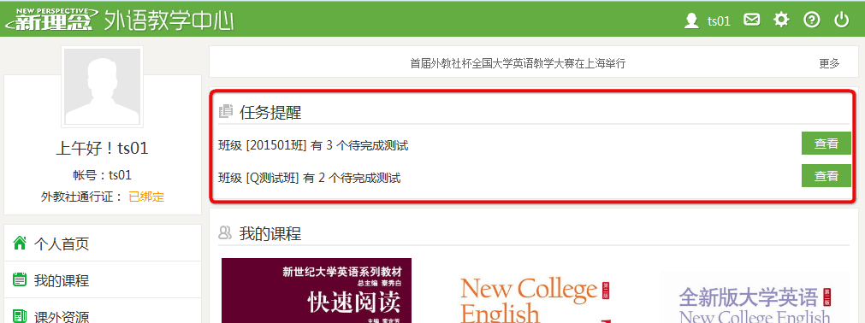
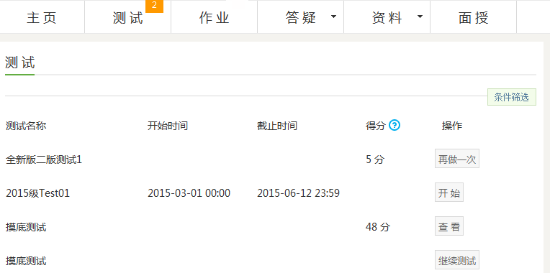
测试操作状态说明
开始：该测试从未做过；
再做一次：该测试目前允许重做（在教师设置的分数段内，如不及格），重做后以最后一次分数为最终得分；
查看：该测试目前可以查看试卷答案（达到教师设置的分数以上）；
继续测试：该测试已完成一部分，属于暂停状态，可继续完成。
- 进入测试
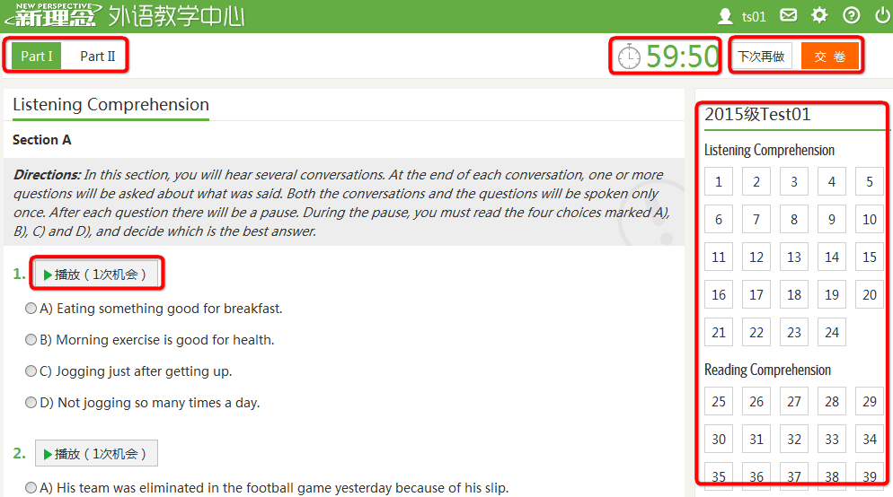
- 试卷一般分为若干个Part，学生做完一个Part，按提示保存进入下一个Part。
- 学生可暂停测试，点击右上角的“下次再做”按钮，即可保存当前答题历史，下次继续完成。
- 听力题由学生自主选择播放音频，音频只有一次播放机会，若要暂停测试，请确保完成该题后再暂停。
- 右侧栏提供试卷全部小题作答情况，用颜色区分是否已做答，请学生注意不要漏题。
- 点击右上角的“交卷”按钮，完成本次测试。

完成作业任务
教师发布作业后，学生端将立即收到提醒，点击进入查看，完成提交。
